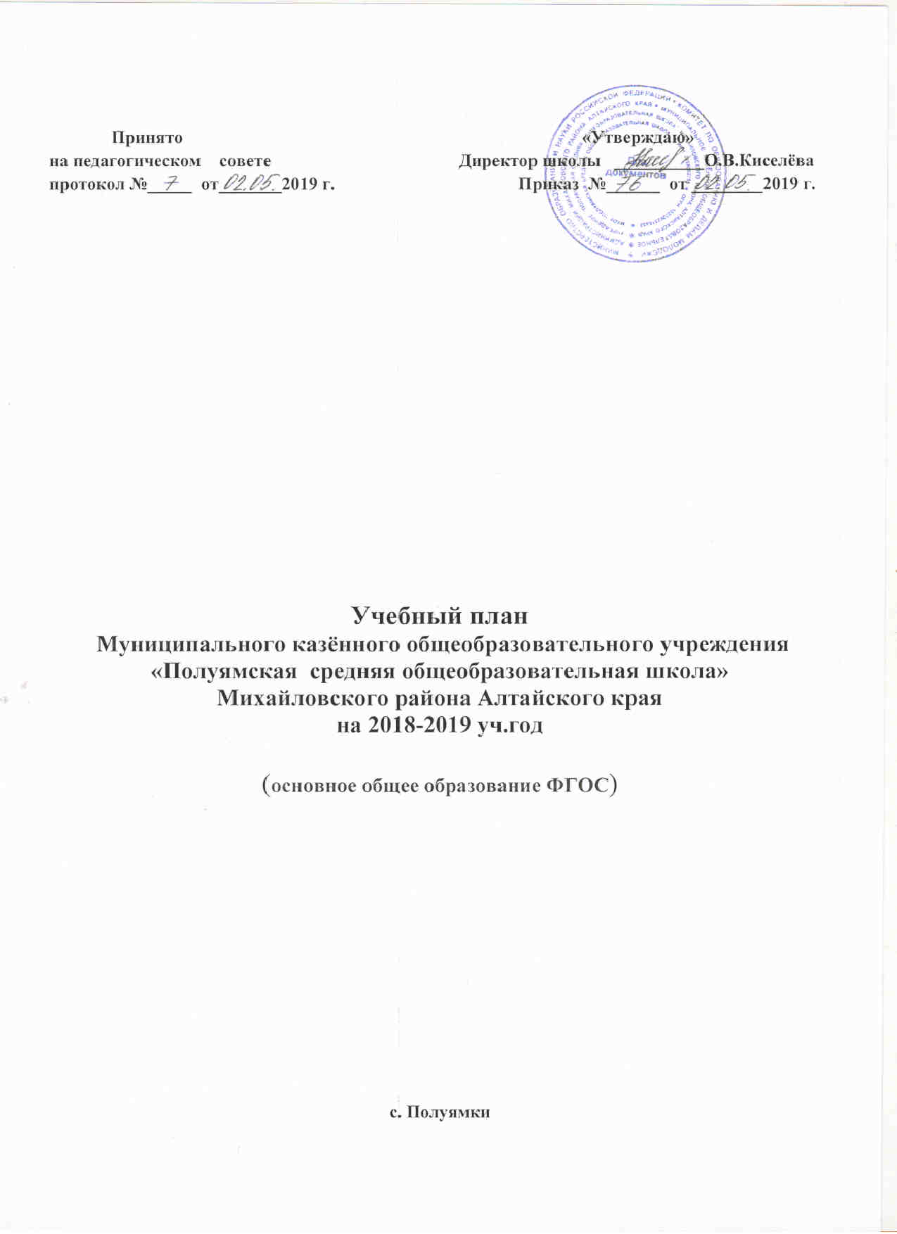

Пояснительная записка

Школа работает в режиме шестидневной учебной недели. Данный режим работы школы обеспечивает выполнение федерального компонента и использование компонента образовательного учреждения в соответствии с интересами и потребностями учащихся, способствует реализации целей, которая ставит школа:
1. Формирование духовно-нравственной личности, обладающей гражданской позицией, навыками нравственного поведения.
2. Формирование у учащихся потребности в обучении и развитии.
3. Развитие системы защиты здоровья обучающихся.

Учебный план МКОУ Полуямская СОШ» (далее учебный план) как нормативный акт, устанавливающий перечень учебных предметов и объём учебного времени, отводимого на их изучение по уровням общего образования, составлен с учетом реализуемых в организации, осуществляющей образовательную деятельность образовательных программ и изменений, происходящих в образовании.
Учебный план разработан с учетом требований следующих нормативных документов:
- Конвенции о правах ребенка:
- Конституции Российской Федерации.
- Федерального закона от 29 декабря 2012 г. N 273-ФЗ "Об образовании в Российской Федерации" (Собрание законодательства Российской Федерации, 2012, N 53, ст. 7598; 2013, N 19, ст. 2326).
-Приказа Минобрнауки России от 30.08.2013 № 1015 «Об утверждении порядка организации и осуществления образовательной деятельности по основным общеобразовательным программам – образовательным программам начального общего, основного общего и среднего общего образования».
-- ФЕДЕРАЛЬНОГО ГОСУДАРСТВЕННОГО ОБРАЗОВАТЕЛЬНОГО СТАНДАРТА
ОСНОВНОГО ОБЩЕГО ОБРАЗОВАНИЯ, утвержденного приказом МО и науки РФ от
17.12.2010 г. № 1897
- Приказа Министерства образования и науки России от 31.12.2015 № 1577 «О внесении изменений в федеральный государственный образовательный стандарт основного общего образования, утвержденный приказом Министерства образования и науки Российской Федерации от 17 декабря 2010г. № 1897»
- Санитарно-эпидемиологических правил СанПиН 2.4.2.2821-10 «Санитарно-
эпидемиологические требования к условиям и организации обучения в
общеобразовательных учреждениях», введенные в действие Постановлением Главного
государственного санитарного врача Российской Федерации от 29 декабря 2010 г. № 189
(зарегистрирован в Минюсте России 3 марта 2011 г.);
-Письма Министерства образования и науки Российской Федерации от 01.09.2016
№ 08-1803 «О реализации предметной области «Основы духовно-нравственной культуры народов России»
- Приказа Министерства образования и науки РФ "Об утверждении федерального
перечня учебников, рекомендованных к использованию при реализации имеющих
государственную аккредитацию образовательных программ начального общего,
основного общего, среднего общего образования» от 31 марта 2014 г. N 253
- Устава МКОУ «Полуямская СОШ» Михайловского района Алтайского края.

На основании вышеперечисленных документов учебный план представлен для основного общего образования. Для основного уровня обучения приводится перечень обязательных для изучения учебных предметов, отражающий требования федерального стандарта, общий объем допустимой учебной нагрузки, число часов на каждый учебный предмет.
Продолжительность учебного года в 5 – 8 классах – 35 учебных недель. Продолжительность каникул в течение учебного года 30 календарных дней. Максимальная продолжительность учебной недели для обучающихся 5-8 классов- 6 дней.
В структуру Учебного плана школы входят:
- Инвариантная часть, обеспечивающая реализацию обязательного федерального компонента государственного образовательного стандарта, включающая в себя перечень учебных предметов (курсов, дисциплин, в том числе интегрированных и минимальное количество часов на их изучение).
- Вариативная часть учебного плана обеспечивает реализацию федерального компонента образовательного стандарта, а также школьного компонента образования.
Использование часов вариативной части учебного плана нацелено на:
- решение проблем, выявленных в процессе обучения;
- создание условий для развития познавательных интересов обучающихся, готовности к социальной адаптации, профессиональной ориентации;
- дальнейшее самообразование, саморазвитие и самосовершенствование обучающихся.
Обучение осуществляется по программам, допущенным или рекомендованным Министерством образования Российской Федерации.
Основной задачей основного общего образования является развитие познавательных интересов и творческих способностей обучающихся, формирование навыков самостоятельной учебной деятельности и способности к социальному самоопределению.
Учебный план для 5-8 классов составлен по ФГОС ООО 2010 года.
Учебный план основной школы направлен на реализацию следующих целей:
- формирование целостного представления о мире, основанного на приобретенных знаниях, умениях, навыках и способах деятельности;
- приобретение опыта разнообразной деятельности (индивидуальной и коллективной), опыта познания и самопознания;
- подготовка к осуществлению осознанного выбора индивидуальной образовательной или профессиональной траектории.
Учебная нагрузка каждого ученика состоит из часов федерального компонента и компонента образовательного учреждения. В сумме она не превышает максимального объема обязательной учебной нагрузки на ученика.
Учебный предмет «Русский язык» изучается в 5-8 классах по УМК – автор Т.А. Ладыженская, количество часов соответствует авторской программе. <1> Русский язык по авторской программе Т.А. Ладыженской 5 часов (по ФГОС ООО) 4 ч. в 7 кл., (1 ч. из компонента ОУ в соответствии с авторской программой).
В соответствии с ФГОС ООО в учебный план добавлена предметная область «Родной язык и родная литература», т.к. она является обязательной для изучения. Содержание предметов «Родной язык», «Литература на родном языке» реализуется интегрировано в рамках изучения учебных предметов «Русский язык», «Литература». Но часы по предметам данной области не добавлены в связи с тем, что родным языком для учащихся школы является русский язык.
Учебный предмет «Иностранный язык» (английский и немецкий языки ) изучается с 5 по 8 класс -3 часа в неделю. Второй иностранный язык (немецкий язык – МКОУ «Полуямская СОШ» и Назаровский филиал МКОУ «Полуямская СОШ», английский язык – Ащегульский филиал МКОУ «Полуямская СОШ») будет введен в учебный процесс со следующего учебного года, поэтому в учебном плане на него не выделены часы.
Учебный предмет «Математика» изучается в 5-6 классах по 6 часов в неделю, «Алгебра» в 7-8 классах по 4 часа в неделю, «Геометрия» в 7-8 классах 2 часа в неделю.
<2> Для повышения качества обучения на предмет «математика» добавлено по 1 часу в 5,6,7,8
классах (в соответствии с авторскими программами).
Учебный предмет «Информатика и ИКТ» представлен в инвариантной части учебного плана: 5-7 классы по 1 часу, УМК- Босовой; 8 класс – 1 час. <3> С целью решения задачи обеспечения всеобщей компьютерной грамотности, соблюдения преемственности в обучении в учебном плане 5,6 классов предусмотрено изучение предмета в объеме 1 часа в каждом классе, за счет компонента образовательного учреждения (УМК Л.Л. Босовой).
Биологическое образование осуществляется по ФГОС с 5-го класса (1 час в неделю).
В 6 классе -1час. <4> Для выполнения программы по биологии в 7 классе добавлен 1 час из
компонента ОУ( автор А. Пасечник) -2 часа в неделю.
Учебный предмет «Химия» изучается в 8 классе 2 часа в неделю.
Учебный предмет «География» по ФГОС изучается с 5-го класса (1 час в неделю). В 6 классе -1час, 7-8 классах по 2 часа.
Предмет «Обществознание» (включая экономику и право)» ведётся в 5 – 8 классах по 1 часу.
Учебный предмет «История» изучается в 5 – 8 классах по 2 часа.
Учебный предмет «Физика» изучается в 7 – 8 классах (2 часа в неделю), УМК Е. М. .Гутник, А.В.Пёрышкин. В 7 классе
Образовательная область «Искусство» представлена предметами «ИЗО» в 5-8 кл., «Музыка» в 5-7 кл. по 1ч. в неделю.
Учебный предмет «Технология» включает обслуживающий и технический труд изучается в 5-6 классах по 2 часа, в 7-8 классах по 1 часу.
Учебный предмет «Физическая культура» изучается в 5-8 классах по 3 часа согласно базисному плану.
Предмет «Основы безопасности жизнедеятельности» изучается в 5 - 8 классе 1 час в неделю. Учебный предмет для 5-го класса по ОБЖ носит пропедевтический характер <5>.
Предметная область «Основы духовно-нравственной культуры народов России» (далее–ОДНКНР) изучается в 5 классе 1 час в неделю. В Ащегульском филиале МКОУ «Полуямская СОШ» данный предмет изучается на внеурочной деятельности. В ходе реализации ОДНКНР происходит привитие любви к Родине, гражданской ответственности, чувства патриотизма, формирование позитивного отношения к базовым ценностям общества.
Исходя из запросов участников образовательного процесса:
- в 8 классе добавлен 1час из компонента образовательного учреждения для проведения электива «Искусство и мы» (МКОУ «Полуямская СОШ»), «Искусство» (Назаровский филиал) чтобы воспитывать у обучающихся эмоциональную отзывчивость к прекрасному и научиться постигать опыт великого наследия искусства;
- в 7 классе добавлен 1час из компонента образовательного учреждения для проведения электива по русскому языку (МКОУ «Полуямская СОШ»);
- в 8 классе добавлено по 1часу из компонента образовательного учреждения для проведения элективов по химии (МКОУ «Полуямская СОШ» и Ащегульский филиал), 1 час в 7 классе (пропедевтический курс - Ащегульский филиал);
-в 7 классе добавлен 1час из компонента образовательного учреждения для проведения электива по физике (Назаровский филиал);
- в 6 и 8 классах введёно по 1часу из компонента образовательного учреждения для проведения электива по географии (МКОУ «Полуямская СОШ»), в 8 классе (Ащегульский филиал);
- для изучения основ черчения, которое преподается в технических учебных заведениях в 8 классе добавлено по 1 часу из компонента образовательного учреждения для проведения электива (МКОУ «Полуямская СОШ» и Назаровский филиал);
-в 7 классе добавлено по 1часу из компонента образовательного учреждения для проведения электива по технологии (МКОУ «Полуямская СОШ» и Ащегульский филиал), в 6 и 8 классах (Назаровский филиал);
- в 7 и 8 классах введён 1час из компонента образовательного учреждения для проведения электива по информатике (Назаровский филиал);
- 5,6 и 8 классах введёно по 1часу из компонента образовательного учреждения для проведения электива по биологии (Ащегульский филиал);
- в 7 классе добавлен 1час из компонента образовательного учреждения для проведения электива по экологии (пропедевтический курс - Ащегульский филиал).
Элективные курсы будут направлены на формирование умений и способов деятельности, связанных с решением практических задач, на получение дополнительных знаний. Преподавание курсов по выбору осуществляется на основании программ, разработанных и рекомендованных Министерством образования и науки, Академией повышения квалификации и переподготовки работников образования и педагогическим советом школы.
Таким образом, данный вариант учебного плана позволит реализовать главную задачу школы: максимальное формирование у обучающихся современного уровня знаний, обеспечение личностно-ориентированного обучения и воспитания школьников в сложившихся условиях.
Периоды промежуточной аттестации
На уровне основного общего образования учебный год условно делится на четверти, являющиеся периодами промежуточной аттестации обучающихся, по итогам которых во
V- VIII классах выставляются отметки по итогам освоения образовательных программ.
Проведение промежуточной аттестации регулируется локальным актом школы –
«Положением о формах, периодичности и порядке текущего контроля успеваемости и промежуточной аттестации, порядке перевода в следующий класс обучающихся в МКОУ «Полуямская СОШ».
Формами промежуточной аттестации являются оценки за четверть и год.
Данный вариант учебного плана направлен на дальнейшее совершенствование образовательного процесса, повышение качества образования, преемственности образовательной политики школы, сохранение здоровья учащихся, а также на выполнение гигиенических требований к условиям обучения.
Для реализации учебного плана МКОУ «Полуямская СОШ» имеет необходимое кадровое, методическое и материально-техническое обеспечение. Учебный план даёт возможность расширить содержание образования, увеличивает его вариативность, предполагает удовлетворение образовательных потребностей учащихся и родителей.

Учебный план (ФГОС ООО) МКОУ «Полуямская СОШ»
Предметные области | Классы  Предметы | Количество часов в неделю |  |  |  | Всего часов за год
 |  | 5 | 6 | 7 | 8
Русский язык и литература | Русский язык <1> | 5 | 6 | 5 | 3 | 665
 | Литература | 3 | 3 | 2 | 2 | 350
Родной язык и родная литература | Родной язык | 0 | 0 | 0 | 0 | 0
 | Родная литература | 0 | 0 | 0 | 0 | 0
Иностранный язык | Иностранный язык | 3 | 3 | 3 | 3 | 420
 | Второй иностранный язык | 0 | 0 | 0 | 0 | 0
Математика и информатика | Математика <2> | 6 | 6 | - | - | 420
 | Алгебра <2> | - | - | 4 | 4 | 280
 | Геометрия | - | - | 2 | 2 | 140
 | Информатика <3> | 1 | 1 | 1 | 1 | 140
Общественно-научные предметы | Всеобщая история | 2 | 2 | 2 | 2 | 280
 | История России | -
 | Обществознание | 1 | 1 | 1 | 1 | 140
 | ОДНКНДР | 1 | - | - | -- | 35
 | География | 1 | 1 | 2 | 2 | 210
Естественно-научные предметы | Физика | - | - | 2 | 2 | 140
 | Химия | - | - | - | 2 | 70
 | Биология<4> | 1 | 1 | 2 | 2 | 210
Искусство | Музыка | 1 | 1 | 1 | - | 105
 | Изобразительное искусство | 1 | 1 | 1 | 1 | 140
Технология | Технология | 2 | 2 | 1 | 1 | 210
Физическая культура и основы безопасности  жизнедеятельности | Физическая культура | 3 | 3 | 3 | 3 | 420
 | Основы безопасности жизнедеятельности <5> | 1 | 1 | 1 | 1 | 140
Итого |  | 32 | 32 | 33 | 32
Часть, формируемая участниками образовательного процесса
За страницами учебника географии |  |  | 1 |  |  | 35
Трудные вопросы орфографии |  |  |  | 1 |  | 35
Секреты мастерства |  |  |  | 1 |  | 35
География моего края |  |  |  |  | 1 | 35
Химия в задачах и упражнениях |  |  |  |  | 1 | 35
Техническая графика |  |  |  |  | 1 | 35
Искусство и мы |  |  |  |  | 1 | 35
Итого |  | - | 1 | 2 | 4
Максимально допустимая недельная нагрузка |  | 32 | 33 | 35 | 36

Учебный план (ФГОС ООО) Ащегульский филиал МКОУ «Полуямская СОШ»
Предметные области | Классы  Предметы | Количество часов в неделю |  |  |  | Всего часов за год
 |  | 5 | 6 | 7 | 8
Русский язык и литература | Русский язык <1> | 5 | 6 | 4 | 3 | 630
 | Литература | 3 | 3 | 2 | 2 | 350
Родной язык и родная литература | Родной язык | 0 | 0 | 0 | 0 | 0
 | Родная литература | 0 | 0 | 0 | 0 | 0
Иностранный язык | Иностранный язык | 3 | 3 | 3 | 3 | 420
 | Второй иностранный язык | 0 | 0 | 0 | 0 | 0
Математика и информатика | Математика <2> | 6 | 6 | - | - | 420
 | Алгебра <2> | - | - | 4 | 4 | 280
 | Геометрия | - | - | 2 | 2 | 140
 | Информатика <3> | 1 | 1 | 1 | 1 | 140
Общественно-научные предметы | Всеобщая история | 2 | 2 | 2 | 2 | 280
 | История России | -
 | Обществознание | 1 | 1 | 1 | 1 | 140
 | ОДНКНДР | - | - | - | - | 35
 | География | 1 | 1 | 2 | 2 | 210
Естественно-научные предметы | Физика | - | - | 2 | 2 | 140
 | Химия | - | - | - | 2 | 70
 | Биология<4> | 1 | 1 | 2 | 2 | 210
Искусство | Музыка | 1 | 1 | 1 | 1 | 140
 | Изобразительное искусство | 1 | 1 | 1 | 1 | 140
Технология | Технология | 2 | 2 | 1 | 1 | 210
Физическая культура  и основы безопасности  жизнедеятельности | Физическая культура | 3 | 3 | 3 | 3 | 420
 | Основы безопасности жизнедеятельности <5> | 1 | 1 | 1 | 1 | 140
Итого |  | 31 | 32 | 32 | 33
Часть, формируемая участниками образовательного процесса
Основы экологии |  |  |  | 1 |  | 35
Основы общественного питания |  |  |  | 1 |  | 35
Мастерская природы |  |  | 1 |  |  | 35
Тайны живого |  | 1
Пропедевтический курс по химии |  |  |  | 1 |  | 35
География Алтайского края |  |  |  |  | 1 | 35
Химия вокруг нас |  |  |  |  | 1 | 35
Здоровье человека и окружающая среда |  |  |  |  | 1 | 35
Итого |  | 1 | 1 | 2 | 3
Максимально допустимая недельная нагрузка |  | 32 | 33 | 35 | 36

Учебный план (ФГОС ООО) Назаровский филиал МКОУ «Полуямская СОШ»
Предметные области | Классы  Предметы | Количество часов в неделю |  |  |  | Всего часов за год
 |  | 5 | 6 | 7 | 8
Русский язык и литература | Русский язык <1> | 5 | 6 | 5 | 3 | 665
 | Литература | 3 | 3 | 2 | 2 | 350
Родной язык и родная литература | Родной язык | 0 | 0 | 0 | 0 | 0
 | Родная литература | 0 | 0 | 0 | 0 | 0
Иностранный язык | Иностранный язык | 3 | 3 | 3 | 3 | 420
 | Второй иностранный язык | 0 | 0 | 0 | 0 | 0
Математика и информатика | Математика <2> | 6 | 6 | - | - | 420
 | Алгебра <2> | - | - | 4 | 4 | 280
 | Геометрия | - | - | 2 | 2 | 140
 | Информатика <3> | 1 | 1 | 1 | 1 | 140
Общественно-научные предметы | Всеобщая история | 2 | 2 | 2 | 2 | 280
 | История России | -
 | Обществознание | 1 | 1 | 1 | 1 | 140
 | ОДНКНДР | 1 | - | - | -- | 35
 | География | 1 | 1 | 2 | 2 | 210
Естественно-научные предметы | Физика | - | - | 2 | 2 | 140
 | Химия | - | - | - | 2 | 70
 | Биология<4> | 1 | 1 | 2 | 2 | 210
Искусство | Музыка | 1 | 1 | 1 |  | 105
 | Изобразительное искусство | 1 | 1 | 1 | 1 | 140
Технология | Технология | 2 | 2 | 1 | 1 | 210
Физическая культура  и основы безопасности  жизнедеятельности | Физическая культура | 3 | 3 | 3 | 3 | 420
 | Основы безопасности жизнедеятельности <5> | 1 | 1 | 1 | 1 | 140
Итого |  | 32 | 32 | 33 | 32
Часть, формируемая участниками образовательного процесса
Мир занимательной физики |  |  |  | 1 |  | 35
Мастер – золотые ручки |  |  | 1 |  | 1 | 35
Компьютерная графика |  |  |  | 1 |  | 35
В мире информатики |  |  |  |  | 1 | 35
Основы графики и черчения |  |  |  |  | 1 | 35
Искусство |  |  |  |  | 1 | 35
Итого |  | - | 1 | 2 | 4
Максимально допустимая недельная нагрузка |  | 32 | 33 | 35 | 36

